Муниципальное бюджетное общеобразовательное учреждение «Меусишинская начальная школа – детский сад».

***«******Нестандартные формы работы по речевому развитию».***



***Выполнили:***

Логопед: Исмаилова З.З.

Физ. инструктор: Ильясова М.З.

Муз. Руководитель: Хизриева О.З.

Муз. Руководитель: Магомедова Н.А.

с. Меусиша

2020 год.

***Содержание:***

1. Введение……………………………………………………………………..3
2. Нестандартные формы работы по речевому развитию……………….….5

2.1. Формы работы в логопедии……………………………………………6

2.2. Формы работы в физической культуре……………………………...20

2.3.Формы работы в музыке…………………………………………..….32

3. Выводы. …………………………………………………………………….38

4. Список литературы…………………………………………………………39

5. Приложение…………………………………………………………………40

1. **Введение.**

Прекрасна речь, когда она как ручеек,

Бежит среди камней, чиста, нетороплива,

И ты готов внимать ее поток, и восклицать:

«О, как же ты красива!». (Е. Щукина.)

Всё новое это хорошо забытое старое. **Лэпбук не исключение**. Если вернемся мысленно в прошлое, то многие наверняка вспомнят как в школе делали рефераты и доклады (собирали информацию и красиво оформляли её) или вспомним папки-передвижки с кармашками. Воспитатели в них оставляли массу полезной информации для родителей. Всё это было незаслуженно забыто нами. И вот забытое старое возвращается к нам уже значительно преобразовано и улучшено в виде *«****лэпбука****»*.

Что же **такое лэпбук**, зачем он нужен, чем он хорош и интересен нам как педагогам и нашим детям?

Итак, пришёл **лэпбукинг к нам из Америки**. В дословном переводе с английского "**Лэпбук**" (lapbook) значит "наколенная книга" (lap - колени, book - книга). **Лэпбук** тематическая или интерактивная папка, то есть самодельная бумажная книжка с кармашками, дверками, окошками, подвижными деталями, которые ребёнок может доставать, перекладывать и складывать по своему усмотрению, таким образом, в игровой форме запоминает или закрепляет пройденный материал.

В Америке **лэпбуки** получили свое широкое распространение и стали столь популярны за счет домашнего образования*(homeschooling)*. При **таком обучении лэпбуки** является финальным этапом изучения определенной темы.

Проведя аналогию с отечественным образованием, то **лэпбук** это по сути финальный этап проектной деятельности. То есть, ребенок, получив тему проекта, ищет информацию, придумывает игры, самостоятельно делает какие-то зарисовки на данную тему и по окончанию исследовательской деятельности сам или с помощью взрослого оформляет ее в **лэпбук**. Получается изначально **лэпбук** – это продукт ребенка, отражение полученных им знаний. Но иногда **лэпбук** делают сами педагоги или родители, и выглядит он уже как дидактическое пособие для детей. И это тоже замечательно, но в **таком** случае надо придерживаться некоторых правил, так как **лэпбук** должен отвечать требованиям ФГОС ДО к предметно - развивающей среде. Каким должен быть лэпбук?

1. Информативен. Информация, содержащаяся в **лэпбуке**, должна быть понятна ребёнка.

2. Прочен. Учитывая, что с ним будут заниматься дети, то он должен быть достаточно крепким.

3. Эстетичность. **Лэпбук** должен быть оформлен аккуратно, красиво, чтобы у ребёнка появилось желание взять его в руки. Таким образом, **лэпбук** будет являться средством художественно-эстетического развития ребёнка.

4. Вариативен. Желательно иметь несколько вариантов **использования каждой его части**.

5. Доступен. Его структура и содержание доступно для детей дошкольного возраста. Взяв, **лэпбук в руки**, ребёнок должен самостоятельно выбрать, что ему интересно, как с этим обращаться. Минимум подписей. Никаких методических рекомендаций, больших текстов с описаниями, лишней информации.

6. Пригоден к **использованию** одновременно группой детей (в том числе с участием взрослого как играющего партнёра).

В чем же преимущество обучения с **лэпбуком**?

Во-первых, привьете своим детям любовь к обучению; во-вторых, разнообразите даже самую скучную тему и расширите кругозор, а также обогатите активный словарь и уточните имеющийся предметный словарь; в-третьих, вы вместе с ребёнком научитесь структурировать сложную информацию; в-четвертых, разовьете свою креативность и творческое мышление; в-пятых, научите своих детей простому способу запоминания. И в итоге вся работа, если родители будут делать её с детьми объединит всю семью для увлекательного и полезного занятия. Наш  **лэпбук** будет по своему уникален!

Мы представляем свой **лэпбук**, как дидактическое пособие для детей дошкольного возраста.В разработке лепбука учавствовали: логопед, инструктор по физическому развитию, музыкальный руководитель.

Для создания своего лэпбука мы использовали следующие материалы :

Фанерная доска 50см х 40см, самоклеющиеся обои двух цветов (зелёного и жёлтого), цветные листы для изготовления конвертов, двойной скотч, клей пва, клей карандаш, ламинатор, листы для ламинации, липучки, счетные палочки, прищепки, зеркало, палочки от мороженного, фонарик.

1. ***Нестандартные формы работы по речевому развитию.***

Актуальной темой в современной школе на сегодняшний день является развитие речи. Речь – основа всякой умственной деятельности. Умение учеников сравнивать, систематизировать, обобщать формируется в процессе овладения знаниями через речь. Логически чёткая, доказательная, образная устная и письменная речь ученика – показатель его умственного развития.

Одной из главных задач современной школы является подготовка выпускника школы, который бы умел бы общаться, слушать и говорить так, чтобы его слушали, умел оценивать чужую и, конечно, свою речь.

В. Сухомлинский сказал: «Самой большой творческой находкой в своей педагогической деятельности считайте тот миг, когда ребенок сказал свое слово! В этот миг он поднялся на одну ступеньку в своем интеллектуальном развитии».

Современные психологи и методисты отмечают, что ребенок усваивает родной язык, прежде всего, подражая разговорной речи окружающих. Ребенок больше времени проводит за компьютером, чем в живом окружении. А отсюда идут проблемы скудного словарного запаса учащихся, тавтологии, неумение правильно оформлять мысли в предложении **(актуальность проблемы)**. Поэтому учителя начальных классов, с самых первых дней пребывания детей в школе, призваны продолжить многогранную работу по развитию речи учащихся. Успехи учащихся в связной речи обеспечивают успех в учебной работе по всем предметам, в частности способствуют формированию полноценных навыков речи, чтения и повышению орфографической грамотности.

Т. к. ведущая деятельность ученика начальной школы-игровая, то и работу над развитием речи целесообразнее проводить в игровых формах.

**Игровые упражнения на уроках по развитию речи.**

В первом классе обучаются дети, которым нет еще и семи лет. Они очень подвижны и энергичны, быстро утомляются от однообразной деятельности. Время их продуктивного мышления около десяти минут.

Для того, чтобы привлечь внимание школьников к уроку, необходимо использовать эффективные методы, заинтересовать детей чем-то новым и увлекательным.

Одним из таких методов является использование игровых упражнений на уроках обучения грамоте. Игра оказывает большое влияние на развитие познавательных процессов, свойств и состояний личности дошкольников, помогает более качественно усвоить сложный программный материал, закрепить его усвоение на занятиях, поэтому она является одним из продуктивных методов обучения в детском возрасте.

Включения в уроки игр и игровых моментов делает процесс обучения наиболее интересным и занимательным, создает у детей бодрое рабочее настроение. Разнообразные игровые действия, при помощи которых решается та или иная умственная задача, поддерживает и усиливает интерес дошкольников к занятию.

* 1. ***Формы работы в логопедии.***

Проблема развития связной речи детей хорошо известна широкому кругу педагогических работников. Давно установлено, что к дошкольному возрасту проявляются существенные различия в уровне речи детей. Это показывает и мой опыт педагогической деятельности. Главной задачи развития связной речи ребенка является совершенствование монологической речи. Эта задача решается через различные виды речевой деятельности: пересказ литературных произведений, составление описательных рассказов о предметах, объектах явлениях природы, создание разных видов творческих рассказов, освоение форм речи – рассуждения (объяснительная речь, речь – доказательство, речь - планирование, а также составление рассказов по картине.

Прежде чем начать работу по достижению цели и задач я провела диагностику по своей теме, занеся данные в речевые карты. Результаты показали: что словарный запас пассивный, позволяет детям понимать обращенную к ним речь, но активный запас слов явно недостаточен, особенно мало глаголов и прилагательных. Дети старались заменять слова мимикой, жестами, затруднялись в названии действий, предметов и их определений. Диалог поддерживали однословными ответами.

В итоге: низкий уровень речевого развития. Я начала работу по формированию связной речи с детьми 4-х летнего возраста, показывала детям, что каждый предмет, его свойства и действия имеют название. Для этого учила их различать предметы по существенным признакам, правильно называть их, отвечая на вопросы: что это, кто это, видеть особенности предметов, выделять характерные признаки и качества (какой, а также действия, связанные с движением игрушек, животных, их состоянием; возможные действия человека (что делает? что с ним можно делать).такое обучение проводила в играх: «Что за предмет?», «Скажи какой?», «Кто что умеет делать?».

Здесь я и решила использовать предметную модель, которая формирует умение воспроизвести представление об объекте, например:я показываю карточки с изображением кошки: кошка с котятами, кошка ест, спит, играет, сидит на дереве; затем я показываю карточки с изображением мышки, собаки, человека и помогаю детям осознать, и сказать о том, что делает кошка, когда видит мышку, собаку, как человек относится к кошке, то есть побуждаю детей говорить о том, что видят на модели, таким образом отбираются факты для рассказа, мысленно представляется их взаимосвязь.

В средней группе я учила детей связно, последовательно, грамматически правильно излагать свои мысли, рассказывать о различных событиях из окружающей жизни. Учитывая, что в данное время дети перенасыщены информацией, необходимо, чтобы процесс обучения для них был интересным, занимательным, развивающим. Одним из факторов, облегчающим процесс становления речи, является наглядность. Рассматривание предметов, картин помогает детям называть предметы, их характерные признаки, производимые с ними действия. В качестве второго вспомогательного фактора мы выделим создание плана высказывания. Взяв в основу мнение великих педагогов, увидев эффективность наглядного материала, пользуясь готовыми схемами педагогов, но изменяя и совершенствуя их по-своему, я использую в работе по обучению детей связной речи приемы мнемотехники. Мнемотехника – это система методов и приемов, обеспечивающих успешное освоение детьми знаний об особенностях объектов природы, об окружающем мире, эффективное запоминание структуры рассказа, сохранение и воспроизведение информации, конечно развитие речи. Как любая работа, мнемотехника строится от простого к сложному.

Продумывая разнообразные модели с детьми,я стараюсь придерживаться следующих требований: модель должна отображать обобщенный образ предмета; раскрывать существенное в объекте; замысел по созданию объекта следует обсуждать с детьми, что бы она была им понятна. Подчеркну, что мнемотаблицами не ограничивается вся работа по развитию связной речи у детей. Это – прежде всего как начальная, «пусковая», наиболее значимая и эффективная работа, так как использование мнемотаблиц позволяет детям легче воспринимать и перерабатывать зрительную информацию, сохранять и воспроизводить ее. Параллельно с этой работой я провожу речевые игры, обязательно использование настольно-печатных игр, которые помогают детям научиться классифицировать предметы, развивать речь, зрительное восприятие, образное и логическое мышление, внимание, наблюдательность, интерес к окружающему миру, навыки самопроверки. И очень важно пробудить у детей интерес к занятиям, увлечь их, раскрепостить и превратить непосильный труд в любимый и самый доступный вид деятельности игру. Здесь даже ненужно быть тонким психологом, чтобы понять, какое громадное и особое место занимает игра в жизни ребенка. Игровые приемы помогают сделать задания для детей привлекательнее. Дети играют, не подозревая, что усваивают какие-то знания, овладевают навыками, учатся культуре общения друг с другом, с окружающими, формируется связная речь. Используя игровые, нетрадиционные формы обучения, я вызываю интерес к овладению дошкольниками связной речью и готовлю их к обучению в школе.

Успешно решать поставленные задачи мне помогает: созданная в группе предметно-развивающая среда. Проведение диагностики. Отбор художественной литературы. Использование наглядного материала (дидактические игры, серии сюжетных картинок, наборы открыток, «перфокарты», готовые таблицы альбомы, материалы (карточки, таблицы, плакаты, схемы, символы, модели и др. Проведение сюжетно-тематических занятий в форме: КВН, «Устами младенца», «Поле чудес» и т. д. Оформление «копилок» речевого материала (чистоговорки, скороговорки, стихи - запоминалки, стихи по лексическим темам, загадки, пальчиковые игры, упражнения на дыхание, дикцию, комплексы артикуляционной гимнастики, загадки – складки, альбомы с текстовыми подборками для работы по звукопроизношению и т. д.). Проведение пальчиковой гимнастики, организация самостоятельной деятельности детей. Планируя работу с детьми, я стараюсь, чтобы каждое занятие было посвящено одной теме или сюжету, все части его были взаимосвязаны дополняли друг друга. Занятия направлены на речевое, эмоциональное и интеллектуальное развитие детей, не нарушая общепринятой схемы «звук – слог – слово – предложение – связная речь».

Занятия разнообразны по сюжету и жанру: это и игра, и спектакль, и урок, и экскурсия, и путешествие, и поездка и приключения. Использование сказочных сюжетов, элементов фольклора, литературных персонажей, известных и придуманных игр, элементов сюжетно-дидактических игр, настольно-печатных игр, сюжетов и героев мультфильмов, сюжетных и пейзажных картин, специально изготовленных пособий, рисунков, панно, мозаик, коллажей. Всю свою деятельность я стараюсь строить интересно, весело, используя игровые приемы и наглядный материал. Я считаю, что нельзя давать детям скучать, а нужно все делать очень быстро и, как советует Доман, «заканчивать горячими выражениями радости и похвалы», что позволяет мне вызывать интерес у детей к занятиям по развитию речи, к речевой гимнастики, к речевым играм.

Большую помощь в работе над развитием речи мне оказывают родители. Я проводила собрания на тему «Особенности и проблемы речевого развития у детей старшего возраста» в форме круглого стола, где родители принимали активное участие. Подвела итог анкетирования на тему «Развитие речи и речевого общения». Родители согласились, что развитию речи детей необходимо уделять постоянное внимание, разговаривать с детьми на разные темы. Кроме того порекомендовала родителям через наглядную агитацию некоторые игры для детей «Игротека в кругу семьи», например: «Только веселые слова», «Волшебная цепочка», «Слова-мячики» и т. д. Не осталась без внимания родителей и консультация «Взаимодействие ДОУ с семьей по вопросам развития речи детей». Здесь я советовала родителям не только интересоваться достижениями своих детей в детском саду но и делиться опытом своей семьи по развитию речи детей. Провела совместно с родителями экологический КВН “Земля – наш дом, но мы не одни в нем, живем”, где родители вместе с детьми соревновались, отвечали на экологические вопросы.

Таким образом, систематическая работа по формированию связной речи у детей с использованием нетрадиционных приемов и методов, дидактических игр и упражнений, занимательного материала, наглядных пособий, дает свои результаты: - Дети быстрее научились произносить звуки, с интересом выполняют задания.

Связной речью считается такая речь, которая организована по законам логики и грамматики, представляет единое целое, систему; обладает относительной самостоятельностью, законченностью и разделяется на более или менее значимые части, связанные между собой.

Применение наглядно-игровых средств в работе логопеда, по формированию и развитию звуковой культуры речи безусловно, актуально и широко используется. Для достижения максимально возможных положительных результатов у детей наряду с классическими методами логопедического воздействия целесообразно использование нетрадиционных игровых технологий. Применение наглядно-игровых средств в работе логопеда, по формированию и развитию звуковой культуры речи безусловно, актуально и широко используется. Для достижения максимально возможных положительных результатов у детей наряду с классическими методами логопедического воздействия целесообразно использование нетрадиционных игровых технологий. Их применение создает максимально благоприятные условия для успешного воздействия , создавая атмосферу непринуждённости, заинтересованности, вносит разнообразие в образовательный процесс. Наглядно-игровые средства представляют собой, с одной стороны, наглядное пособие, с другой – дидактическую игру со своим содержанием, организацией и методикой проведения. Эти игры и упражнения применяться на групповых, подгрупповых и индивидуальных логопедических занятиях от раннего дошкольного возраста, до старшей подготовительной группы, в зависимости от уровня сложности предлагаемых заданий.

С помощью игровых средств создается игровая ситуация, актуализируются знания детей, объясняются правила, формируется дополнительная стимуляция игровой и речевой активности, создаются условия для возникновения и усиления познавательных мотивов, развития интересов, формируется положительное отношение к непосредственной образовательной деятельности, что немаловажно в процессе формирования звуковой культуры речи. С помощью игровых средств создается игровая ситуация, актуализируются знания детей, объясняются правила, формируется дополнительная стимуляция игровой и речевой активности, создаются условия для возникновения и усиления познавательных мотивов, развития интересов, формируется положительное отношение к непосредственной образовательной деятельности, что немаловажно в процессе формирования звуковой культуры речи. Взаимодействие с ребёнком становится эмоциональным, действенным, партнёрским позволяющим в непринуждённой игровой ситуации провести коррекционно-развивающую работу. На сегодняшний день методов игрового воздействия известно достаточно много, необходимо лишь систематизировать опыт, изготовить пособие в соответствии с целями, задачами, содержанием и с требованиями безопасности.

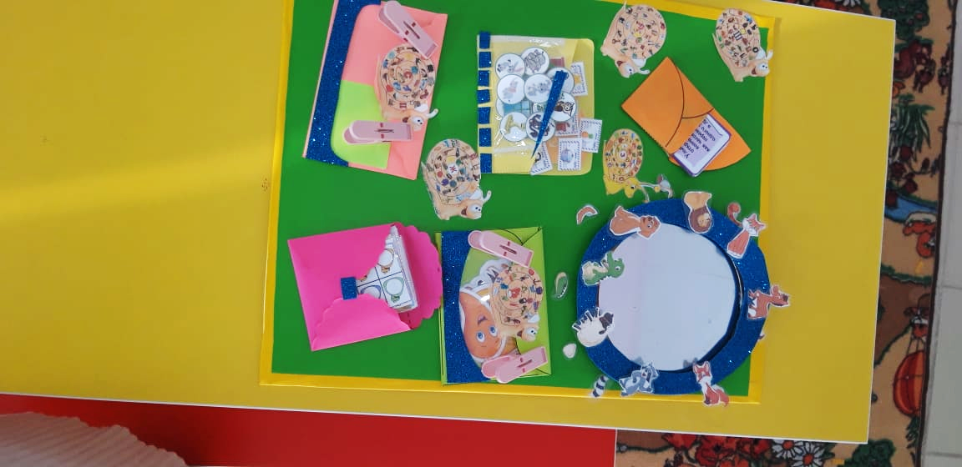

**1.Дидактическая игра «Чупа – чупс».**

На разные лексические темы. Такой интересный формат игры завлечёт ребёнка в работу на изучение разных тем.

Лексические темы: Кто где живёт? Профессии? Найди по цвету? Артикуляционная гимнастика.

Цель: пробуждение интереса к запоминанию и узнаванию чего - то нового, запоминание новых лексических тем в интересном формате.

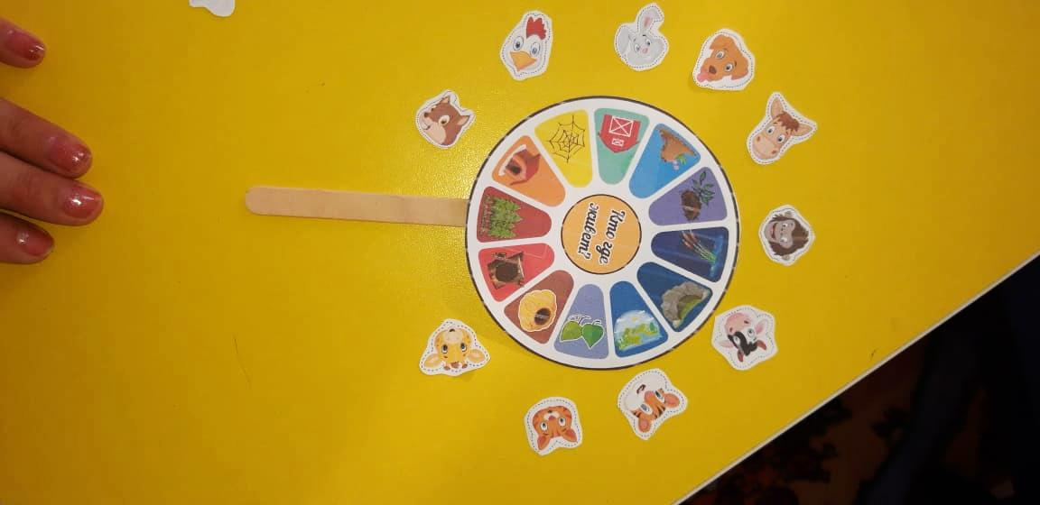

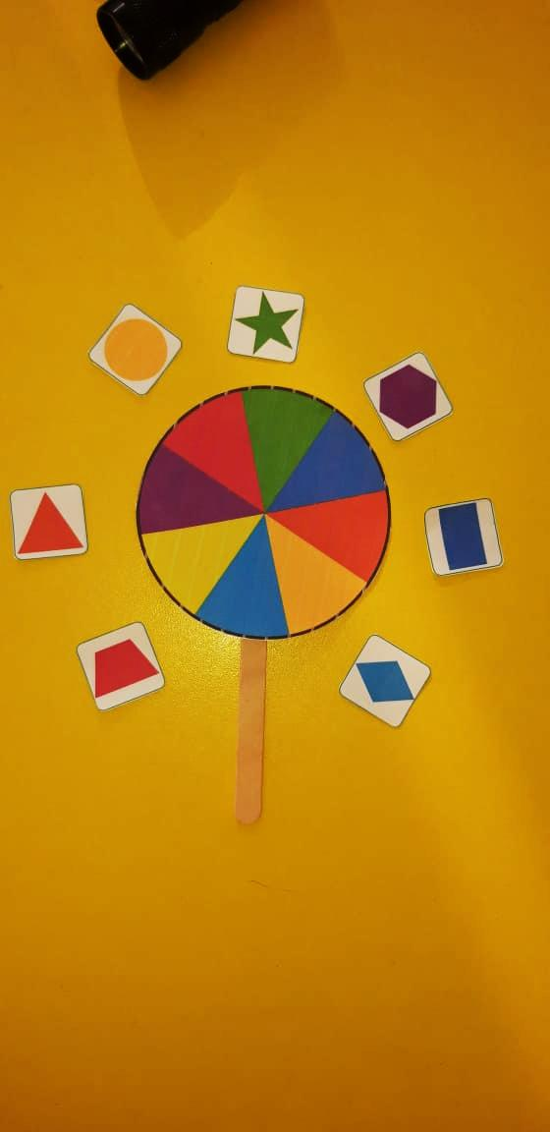

**2.Карточки с описанием «Артикуляционная гимнастика».**

**Артикуляционная** **гимнастика** – это совокупность специальных упражнений, направленных на укрепление мышц **артикуляционного аппарата**, развитие силы, подвижности и дифференцированности движений органов, участвующих в речевом процессе.

Цель артикуляционной гимнастики — выработка полноценных движений и определенных положений органов артикуляционного аппарата, необходимых для правильного произношения звуков.

Выполнение артикуляционных упражнений полезно в любом возрасте, так как четкая артикуляция – основа хорошей дикции.

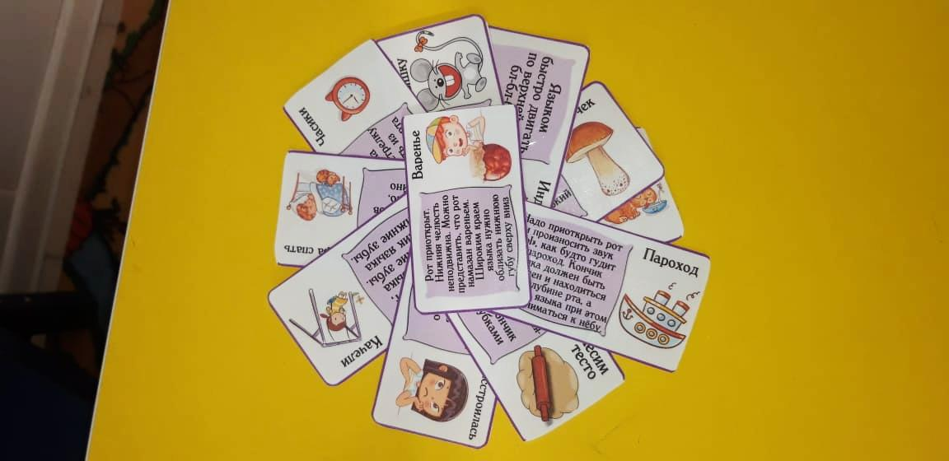

1. **«Игры на липучках».**

Предлагаю вашему вниманию **игры на липучках**, которые обучают, развивают и увлекают ваших деток.

Развивающие **игры на липучках для игр дома**, в детском саду и развивающих центрах.

Цель: Способствуют развитию: зрительного восприятия, мелкой моторики, памяти, речи, логическое мышление.

А так же познакомятся с окружающим миром, тренируют концентрацию внимания и усидчивость. Все крепиться и держаться на **липучках**. Детям очень нравится **игры на липучках**. Очень красочные и качественные **игры**.

**Игры на Липучках –** в чём польза ?

Во-первых ,это **игры** в содержание которых находиться задание, которые предлагаются решить ребенку, геометрические фигуры, цветовосприятию, счет.

Во-вторых, это красочность. Как поймать и удержать внимание малыша? Яркие фотографиями и картинками.

В-третьих, это сами **липучки**. Удивительная деталь, которая поглощает внимание ребенка и увлекает в процесс. Для малышей-это моторика. Даже сам процесс отдирания и приклеивания **липучек** приносит пользу в развитии сенсорной системы малыша.

В-четвёртых, ребенок может занимать себя продолжительное время от 15 до 30мин и ребенка будет не слышно и не видно! Это волшебная палочка для родителей!

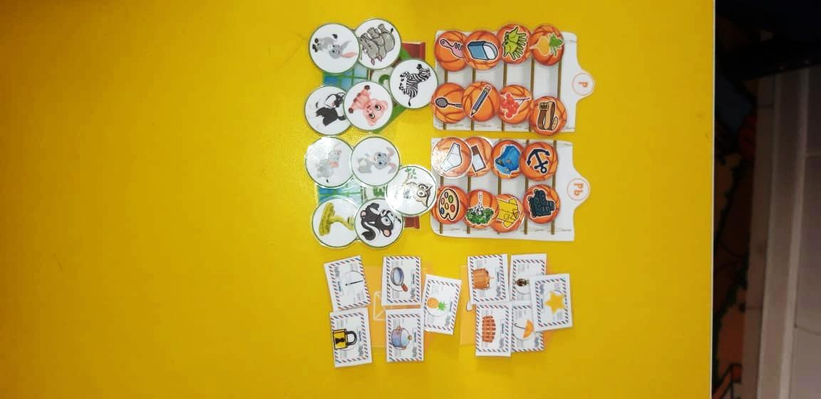

**4.Игры с «фонариком».**

**Игры** со светом – самый доступный и самый зрелищный вид занятий с малышами. Это настоящая магия и волшебство!

**Фонарик – это не игрушка**, но любой ребенок будет рад появлению такого предмета. С помощью **фонарика** ребята чувствуют себя настоящими волшебниками. Ведь можно показать различных героев своими руками, запускать солнечных зайчиков, а также показывать сказки. Дети с восхищением ждут, кто же сегодня появится за ширмой?

А что, если им самим стать волшебниками, и посветив фонариком на картинку, узнать, кто спрятался за ней? Если взять картинку с нарисованной травой, а сзади этой картинки поставить зайца или ежика – это могут быть игрушки или нарисованные животные и направить луч света, то зрителям сразу станет видно «Кто же спрятался в траве?» Так и появились игры с фонариком!

Идея использовать фонарик в качестве подсветки обратной стороны картинки оказалась просто волшебной! Ничего сложного, а эффект сногсшибательный. Дети с трепетом реагируют на волшебство у них в руках.

Когда я впервые предложила детям поиграть в такую игру, то увидела восторг в глазах каждого ребенка. И эта идея вдохновила меня разработать картотеку игр с использованием дидактических карточек и фонарика, которые можно использовать во всех образовательных областях.

Представляемые мной игры можно использовать на групповых,подгрупповых и индивидуальных занятиях:

• при изучении лексического материала; знакомством окружающего мира;

• при решении математических задач;

• при работе над грамматическими категориями и в других образовательных областях.

• Так же в подгрупповой и индивидуальной работе с детьми во второй половине дня воспитателем, в совместной работе детей и родителей дома.

Цель игр с **фонариком** – расширить и закрепить **знания детей**, посредством дидактической **игры***«****Игры с фонариком****».*

Результат использования таких игр:

• повышение эмоционального, психологического, благополучия;

• улучшение запоминания нового материала;

• наличие потребностей в **овладении новыми знаниями**

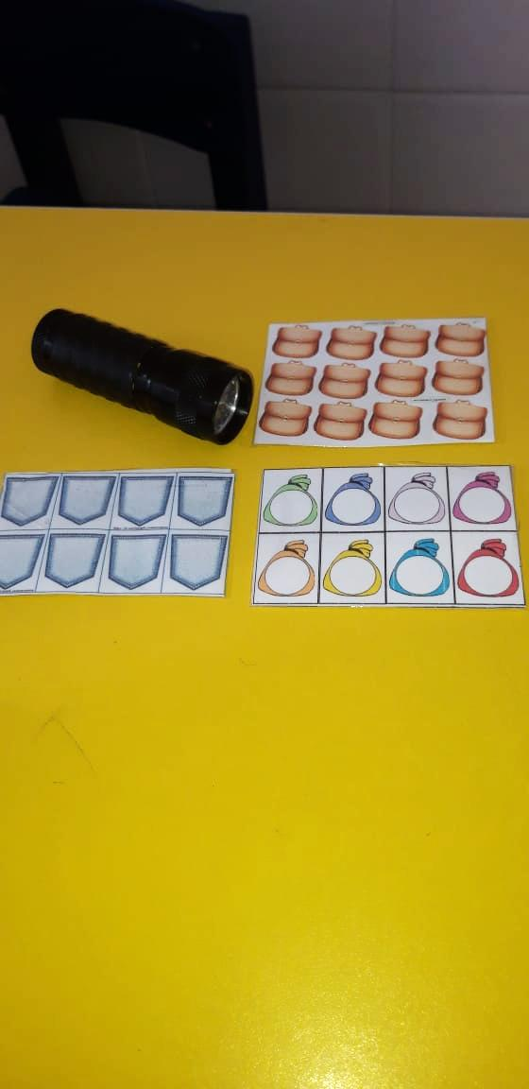

**5.Дидактические игры со счетными палочками.**

Цель: развитие логического мышления.

Задачи:

- уточнить знание геометрических фигур, упражнять в количественном и порядковом **счете**, сравнении фигур по величине, выкладывании из **счетных палочек** силуэтов геометрических фигур, предметов по образцу, по устной инструкции, по замыслу; учить решать логические задачи на построение и преобразование изображений геометрических фигур и предметов;

- развивать внимание, память, логическое мышление, мелкую моторику;

- воспитывать усидчивость, интерес к логическим задачам, стремление самостоятельно справиться с заданием, чувство радости от достигнутых результатов.

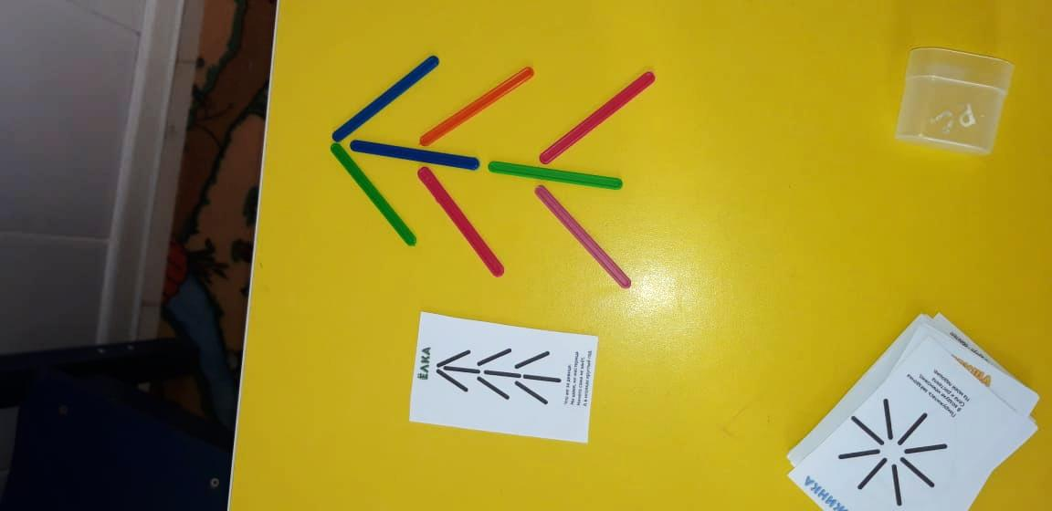

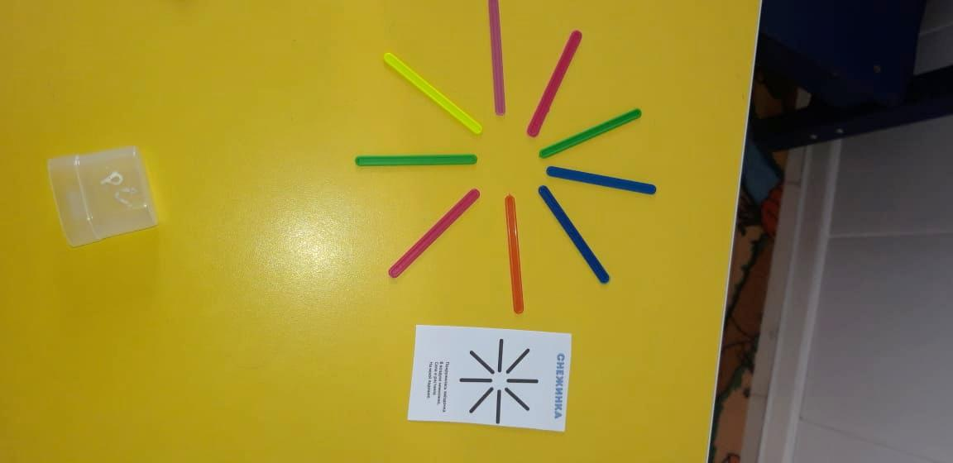

**6.Дидактическая игра «Игры с прищепками».**

Игры с прищепками хорошо подходят для малышей от года до пяти лет.

В таких играх развивается мелкая моторика, творческие способности и логическое мышление. Для детей это веселое и интересное занятие, а также необыкновенно полезное занятие. Именно тренировка пальцев и выполнение ребенком точных движений руками, вносят бесценный вклад в полноценное развитие головного мозга малыша.

Игры с прищепками – это прекрасный тренажер для пальчиков. Ведь нужно приложить немало усилий, чтобы прикрепить прищепку. Вырабатываются хватательные навыки, укрепляется и развивается кисть.

Цель: Научить ребенка самостоятельно прищеплять прищепки.

Задачи: Развивать мелкую моторику пальцев рук, воспитывать усидчивость, обогащать сенсорный опыт детей.

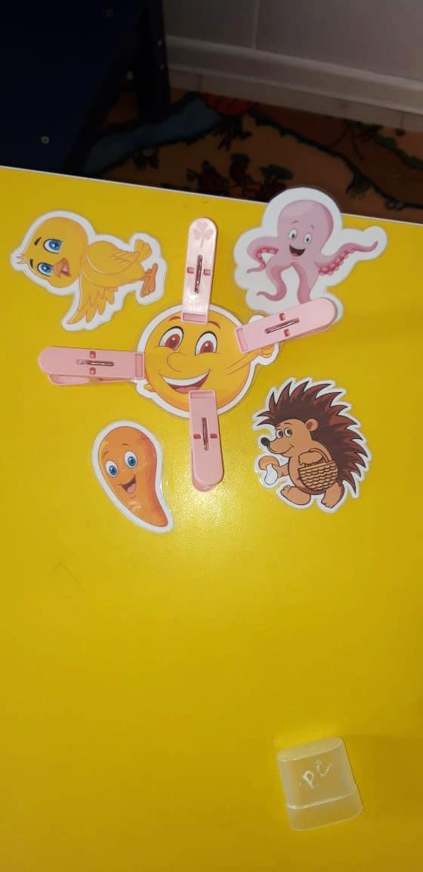

**7.Дидактическая игра «Угадай, чей хвост?».**

**Цель:**Развитие познавательного интереса.

**Задачи:** учить правильно называть животных, части тела животного, узнавать известных зверей по неполному изображению (без хвоста), побуждать детей дифференцировать животных по окраске, внешним отличительным признакам.

Обогащать словарный запас, активизировать понятия «большой», «маленький». Развивать способность концентрировать внимание, логическое мышление, зрительное восприятие, связную речь.

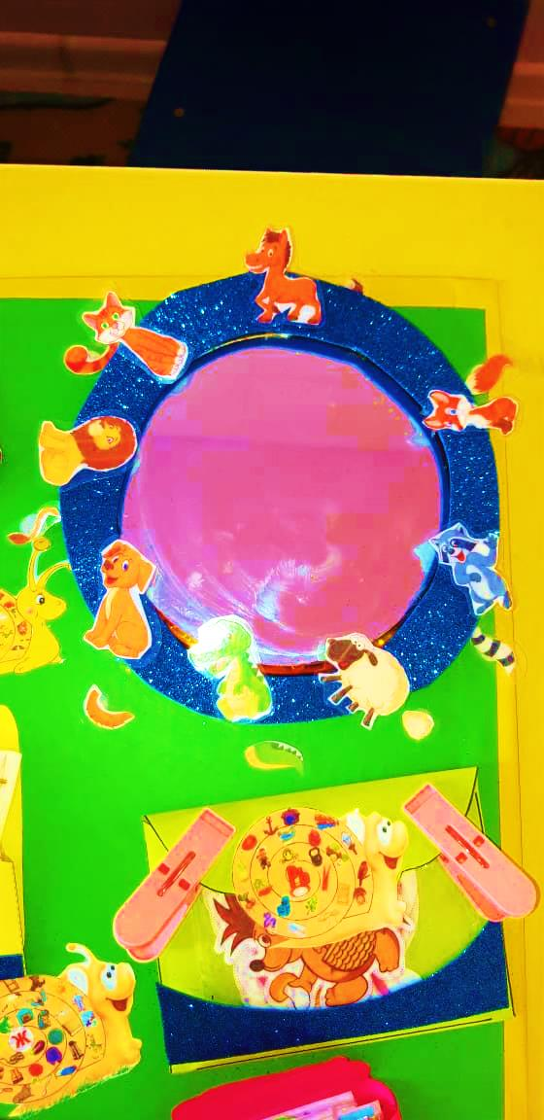

**8.Дидактическая игра «Собери картину и составь по ней рассказ».**

Цели: Формирование навыков связного последовательного составления рассказа с опорой на вырезанные картинки *(выкладывание картин)*.

Закреплять умения детей составлять сложные распространённые предложения при составлении рассказов.

Задачи: Обучение детей приёмам планирования собственного составления картины с последующим рассказыванием по ней.

Закрепление навыков грамматически правильного оформления высказывания.

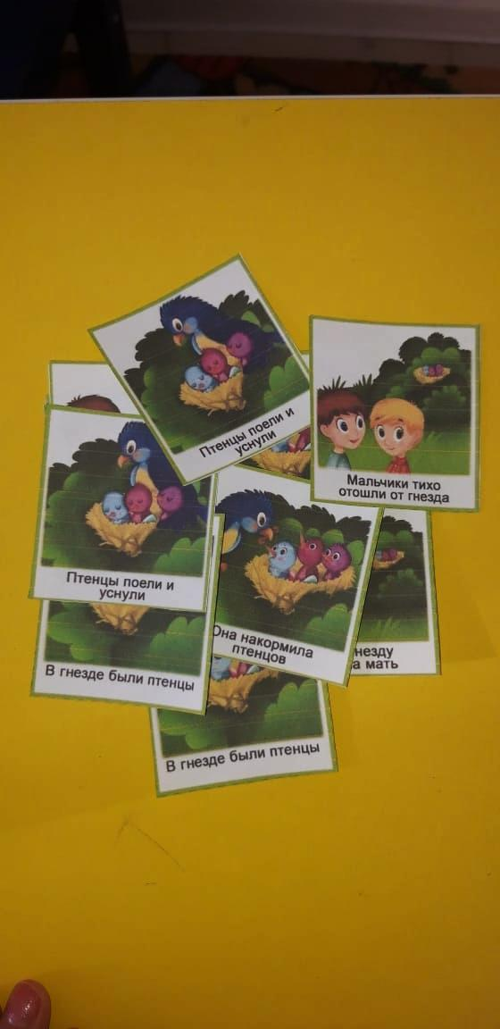

**2.2. Формы работы в физической культуре.**

В настоящее время проблема **развития**, обучения и воспитания детей в детском саду становиться особенно значимой. По статистическим данным, только 10 % новорожденных появляются на свет абсолютно здоровыми. Остальные дети имеют различные микро органические поражения или выраженную патологию. Отдельную категорию составляют аномалии **развития**, сопровождающиеся нарушением речи, что влечет и отставание в **физическом развитии**.

У детей при ряде **речевых** нарушений отмечается, выраженная в разной степени, общая моторная недостаточность, а также отклонения в **развитии** движений пальцев рук.  Имея возможность самой проводить физкультурные занятия с детьми, я увидела важность интеграции **речевого и физического развития детей дошкольного** возраста с нарушениями речи.

Поэтому, в целях повышения эффективности **речевого и физического развития**, считаю важным **взаимосвязь занятий по речевому развитию** и физкультурно – оздоровительных мероприятий, направленных на исправление **речевых нарушений у детей**.

Учеными установлена прямая зависимость между уровнем двигательной активности детей и их словарным запасом, **развитием речи**, мышлением. Под действием **физических упражнений**, двигательной активности в организме возрастает синтез биологически активных соединений, которые улучшают сон, благоприятно влияют на настроение детей, повышают их умственную и **физическую работоспособность**. Следовательно, умственное и двигательное **развитие** – это два связанных друг с другом процесса. Необходимо искать оптимальные технологии, обеспечивающие наибольшую интеграцию коммуникативной, познавательной и двигательной деятельности.

Объединяя в нужном сочетании элементы **развития речи**, **физического развития** в одну динамическую паузу, воспитатель может удержать интерес детей максимально долгое время, причем детей разного темперамента и способностей.

Видеть красивого, умного, здорового ребенка - желание каждого, кто находится с ним рядом, кого волнует и заботит его будущее.

Папы и мамы, бабушки и дедушки постоянно размышляют над тем, как, когда и сколько нужно заниматься с ребенком, чтобы быстрее научить его ходить, говорить, читать, считать и писать. Эти заботы порой мешают заметить рядом верного и надежного помощника. Название ему - движение.

Физиологи считают движение врожденной потребностью человека. Полное удовлетворение ее особенно важно в раннем и дошкольном возрасте, когда формируются все основные системы и функции организма. Врачи утверждают, что без движения ребенок не может вырасти здоровым, ибо движение - это преграда любой болезни.

Движение - это и хороший воспитатель. Благодаря ему окружающий мир открывается малышу во всем многообразии. Память, мышление, речь ребенка станут более совершенными, если взрослые - родители, педагоги возьмут себе в помощники движение. Учеными установлена прямая зависимость между уровнем двигательной активности детей и их словарным запасом, развитием речи, мышлением. Под действием физических упражнений, двигательной активности в организме возрастает синтез биологически активных соединений, которые улучшают сон, благоприятно влияют на настроение детей, повышают их умственную и физическую работоспособность.

Работа по развитию обогащению словарного запаса детей включается в любую форму физкультурно-оздоровительных мероприятий с учетом особенностей возраста, здоровья, физического развития дошкольников. Всякая двигательная активность не будет наиболее интересна для ребенка без использования речи в утренней гимнастике, на занятиях физкультурой, в подвижных играх, в самостоятельной двигательной деятельности; при выполнении закаливания считалок; словесных игр; без подвижной игры со стихотворным текстом.

Заботиться о своевременном развитии речи ребенка необходимо с первых недель его жизни: развивать слух, внимание, разговаривать, играть с ним, развивать его двигательные умения.

Чем выше двигательная активность ребенка, тем лучше развивается его речь. Взаимосвязь общей и речевой моторики изучена и подтверждена исследованиями многих крупнейших ученых. Когда ребенок овладевает двигательными умениями и навыками, развивается координация движений. Обучение движениям происходит при участии речи. Точное, динамичное выполнение упражнений для ног, туловища, рук, головы подготавливает совершенствование движений артикулярных органов: губ, языка, нижней челюсти и т.д.

Особенно тесно связано со становлением речи развитие тонких движений пальцев рук. Движения рук, в частности упражнения для пальцев являются хорошим стимулом не только для своевременного (на 2- ом году жизни ребенка) возникновения речи, но и дальнейшего ее совершенствования. Двигательная активность увеличивает запас слов, способствует осмысленному их использованию. По мнению известного философа Канта, “рука - это выдвинувшийся вперед человеческий мозг”. Поэтому уровень речевого развития ребенка находится в прямой зависимости от степени сформированности тонких движений пальцев руки человека. Необходимо как можно чаще использовать в занятиях и играх с детьми упражнения для развития мелкой моторики, так называемую пальчиковую гимнастику.

Особый интерес для педагогов должны составлять двигательно-речевые средства. Их надо чаще использовать на занятиях при динамической паузе, при автоматизации звуков, при развитии умений координировать движения с речью. Стихотворения подбирать так, чтобы соотнести ритм стихотворной строки с движениями рук, ног, и туловища. Длина строки должна быть средней, чтобы подобрать к ней соответствующее движение.

Физкультурные занятия с детьми с нарушениями речи проводятся поэтапно и последовательно. Сначала формируются и развиваются основные движения: ходьба и бег, прыжки и равновесие. Эти упражнения хорошо укрепляют и развивают все мышцы тела, улучшают работу дыхательной системы, формируют двигательный опыт.

В зависимости от преимущественного воздействия на отдельные группы мышц. Общеразвивающие упражнения делятся на упражнения для рук и плечевого пояса, упражнения для ног и упражнения для туловища.  
Упражнения проводятся без предметов и с предметами (с мячами, палками, лентами, веревками и флажками). Построение детей в шеренгу, колонну, круг, на команды способствует лучшей ориентировке в пространстве; в процессе перестроений лучше усваиваются определения и наречия.

Упражнения на развитие статики движений включаются во второй половине занятия, при этом большое внимание уделяется правильности выдерживаемой позы. Игры и упражнения проводятся из различных исходных положений: стоя, сидя и лежа.  
Многие дети нуждаются в особых программах физического воспитания, в которых должен весь комплекс соматических, интеллектуальных и физических проблем. Именно этим требованиям отвечает методика работы с коррекционными мячами, или фитоболами, высокая эффективность которой было оценена на протяжении многих лет работы с дошкольниками в детских садах. Гимнастика с использованием фитоболов относится к одному из видов фитнес-гимнастики. Мяч имеет определенные свойства, используемые для оздоровительных, коррекционных и дидактических целей. Это и размер, и цвет, и запах и его особая упругость. Шар посылает оптимальную информацию всем анализаторам.

Детям с речевыми расстройствами необходимо выполнять как традиционные дыхательные упражнения на тренировку верхнегрудного, нижегрудного и диафрагменного дыхания, так и звукоречевую гимнастику. Особенно эффективно сочетать дыхательную и звукоречевую гимнастику с упражнениями на мячах, используя их вибрационные свойства расслабления, а также используя музыку и пение совместно с движением.

Упражнения фитобол-гимнастики просты на структуре движений. Освоению каждого упражнения способствуют музыка и стихотворные строчки, которые приучают ребенка выполнять задания в определенном ритме, координируя движения и речь. Этот прием особенно важен для детей с речевыми расстройствами.

Очень интересна такая форма работы, как фитобол-сказки. Например, в старшей группе они могут быть использованы в качестве «бодрящей гимнастики» после дневного сна, а также для коррекциионной работы по  
развитию связной речи.

Речевая моторика формируется постепенно: от звука к предложению, в сочетании с основными движениями (подъем и опускание рук, повороты и наклоны туловища, махи ногами и приседания).

Таким образом, двигательная активность детей и соблюдение соответствующего режима играют большую роль в обогащении словаря детей. При тесной взаимосвязи трех компонентов – речи, музыки и движения, активно укрепляется мышечный аппарат ребенка, развиваются его голосовые данные; детские эмоции, которые, в свою очередь, положительно сказываются на разработке детской мимики. Все это вместе взятое позволяет повысить интерес ребенка к занятиям и пробудить его мысль и фантазию. Следовательно, сочетание речи и движения под музыку и без, является очень важным компонентом на пути исправления речевых и двигательных недостатков детей.

На занятиях физкультурой я стараюсь помочь детям овладеть развитием не только крупной моторики, но и мелкой, отвечающей за умственное развитие и развитие речи.

На занятиях я использую стихотворное и музыкальное сопровождение упражнений и игр; речевки; считалочки; художественное слово; придумывание сказок про спортивное оборудование; развиваем сенсорику, моторику, зрительное восприятие.

С детьми дошкольного возраста использую игры с применением развития речи, имеющие много различных этапов: восприятие цвета, понятие о количестве, преодоление страха, взаимопомощь (например игры в сухом бассейне). Помимо игр использую приемы с мячом: отхлопывание и отстукивание количества слогов в слове. Также на занятиях физкультурой и утренней зарядке использую фольклорный материал: потешки и прибаутки, считалки и скороговорки.

Детям очень нравится.

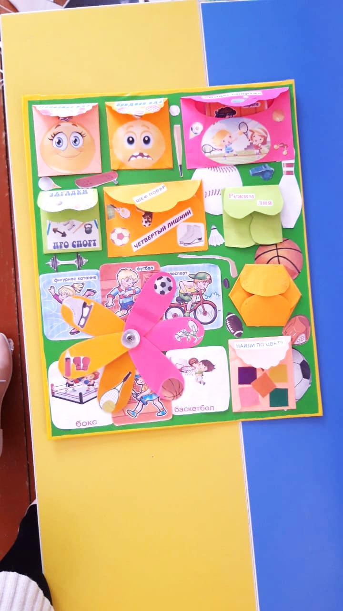

**1.Дидактическая игра «Найди по цвету».**

Дидактическая игра для детей младшего возраста

Цель игры: упражнять детей в умении реагировать на цвет, быстро находить соответствующую картинку данного цвета; продолжать закреплять знания о цвете; развивать у детей внимание и наблюдательность; активизировать речь детей.

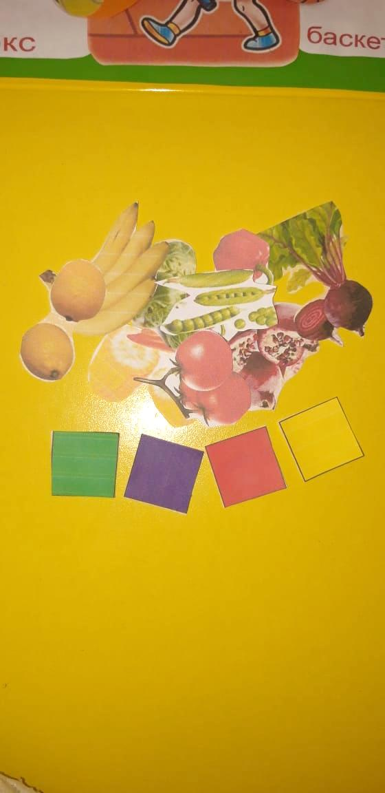

**2.Дидактическая игра «Найди пару».**

Цель игры: развивать наблюдательность, внимание, тонкость зрительного восприятия, умение подбирать парную картинку по смыслу к каждому предмету.

**Дидактическая игра**"**Найди пару**", имеет довольно многогранное влияние на развитие мозга. При помощи этих занятий очень хорошо происходит тренировка памяти ребёнка, он учится запоминать сначала небольшое, а потом всё возрастающее количество предметов и анализировать их свойства и качества.

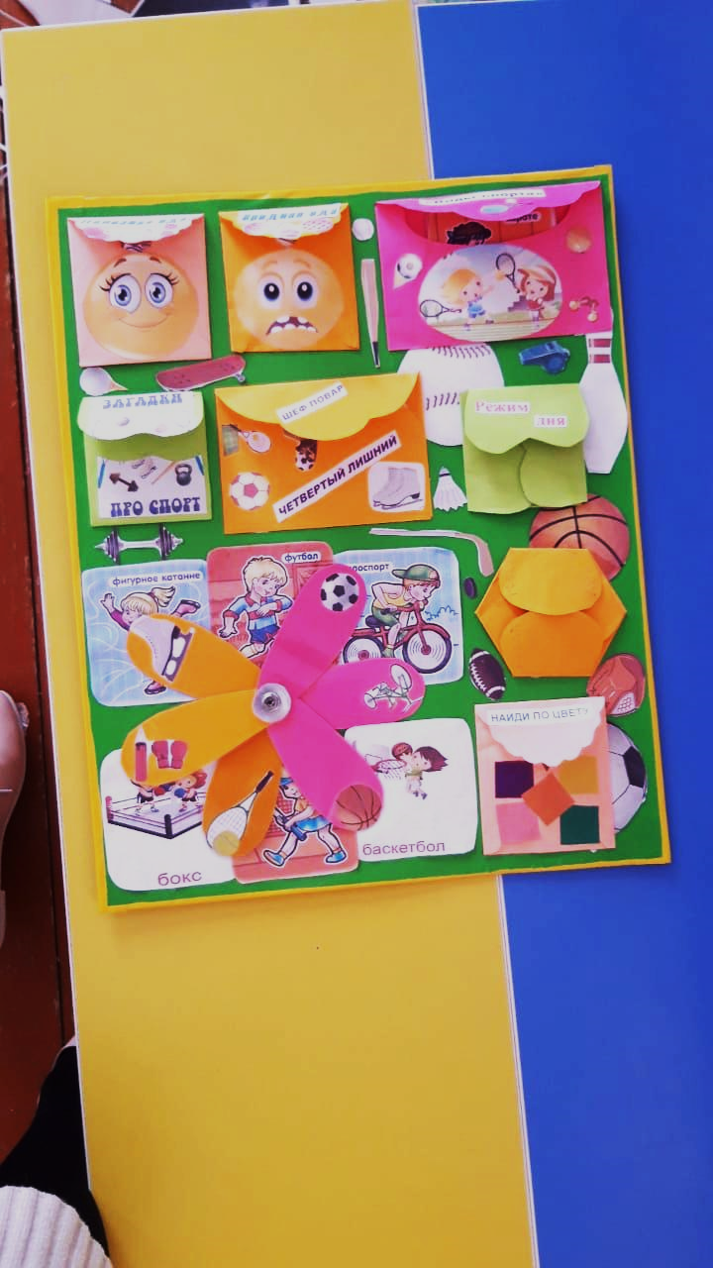

**3.Дидактическая игра *«Полезная и вредная еда».***

Цель: Расширять представления и закреплять знания детей о вреде и пользе продуктов питания, формировать основы здорового образа жизни, расширять словарь дошкольников, развивать коммуникативные навыки, внимание, память, слух, быстроту реакции.

Ход игры. 1) Дети на выбор берут карточку с изображением продукта. Затем по сигналу воспитателя подходят только те дети, на карточках которых изображен полезный продукт и объясняют всем его пользу. И наоборот, также с карточками вредных продуктов.

2) В группе определяются столы для полезной и вредной еды. Дети, получив карточку с изображением продуктов, выбирают нужный стол, объясняют свой выбор.

3)Дети получают любую карточку с изображение либо полезной, либо вредной еды. Затем по сигналу воспитателя дети собираются в соответствующие "домики" с полезной и вредной едой.

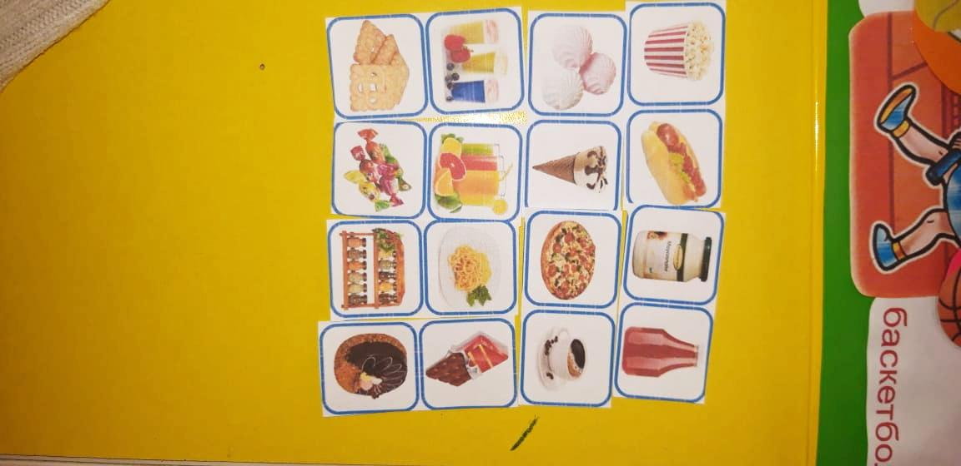

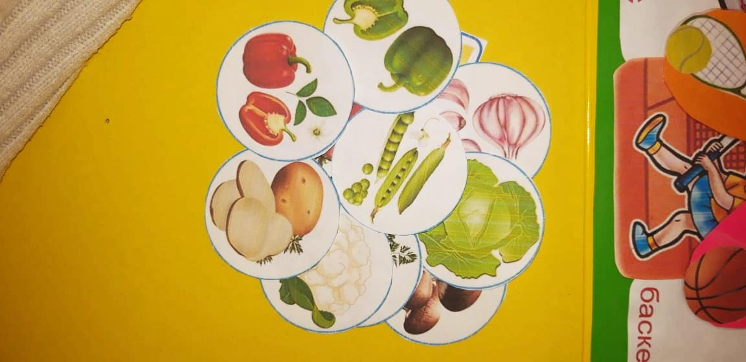

**4.Дидактическая игра *«Виды спорта».***

Цель: познакомить детей с видами спорта; спортивным инвентарем; пополнить словарный запас ребенка новыми словами; создание у детей мотивации заниматься физической культурой и спортом;

Задачи:

- знакомство детей с разными видами спорта;

- развитие положительной мотивации к занятиям спортом и приобщение к здоровому образу жизни;

- расширение двигательных возможностей ребенка, за счет освоения новых движений;

- обогащение знаниями в области физической культуры и спорта;

- формирование интереса к определенному виду спорта.

- обогатить и систематизировать знания детей о видах спорта;

- развивать логическое мышление;

- развивать речь дошкольников;

- формировать потребность в здоровом образе жизни.

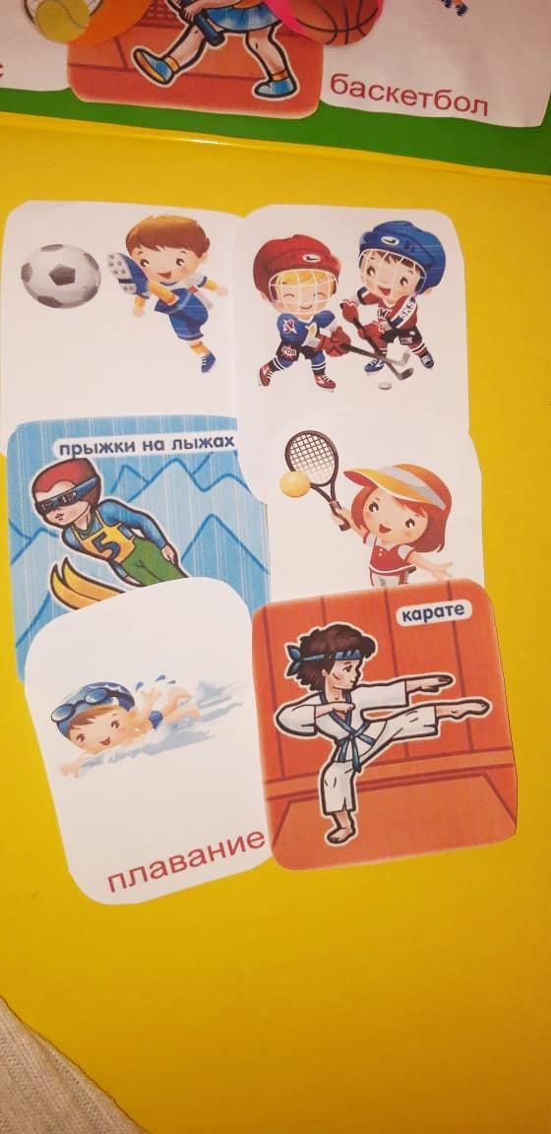

**5.Загадки о спорте.**

Цель: Расширить и закрепить знания детей о зимних **видах спорта**.

Задачи:

1. Закрепить представления о том, что **спорт** укрепляет здоровье человека.

2. Развивать у детей интерес к различным **видам спорта**, желание заниматься ими.

3. Воспитывать у детей желание вести здоровый образ жизни.

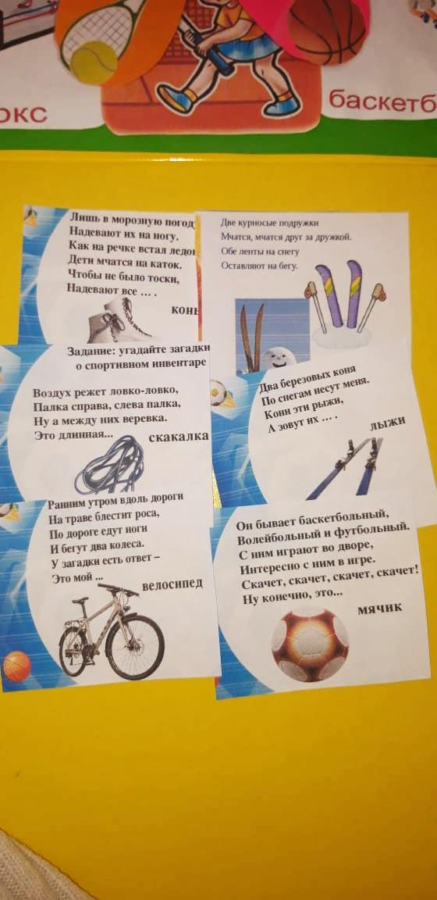

**6.Дидактическая игра «Шеф повар».**

Цель игры: учить соотносить цифру и количество, определять количество предметов путём пересчёта и без него; расширять представления детей о продуктах питания; знакомить с профессией – повар, упражнять детей в умении реагировать на **цвет**, быстро находить соответствующую картинку данного **цвета**; продолжать закреплять знания о **цвете**; развивать у детей внимание и наблюдательность; активизировать речь детей.

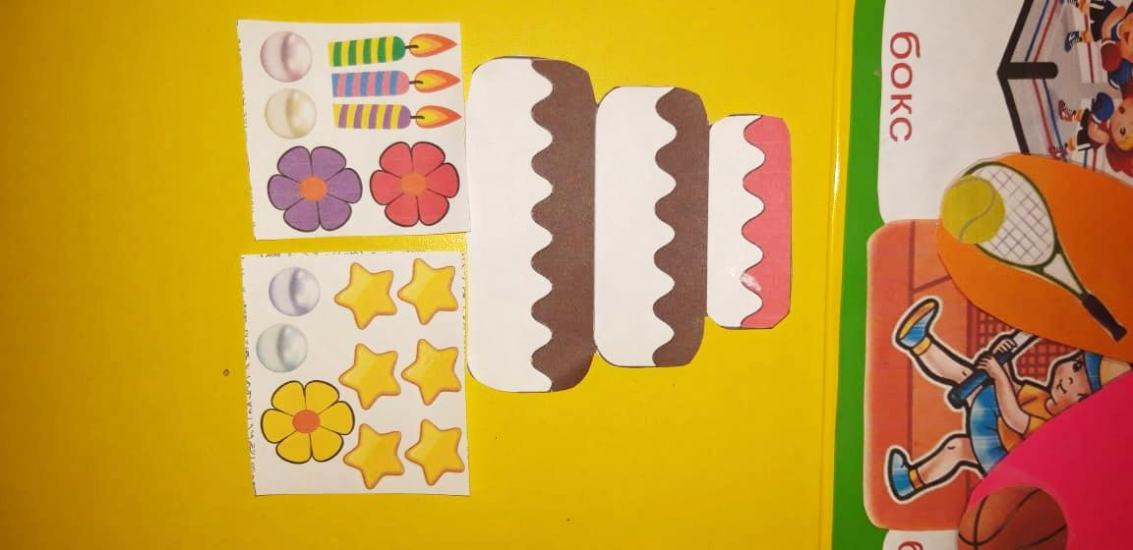

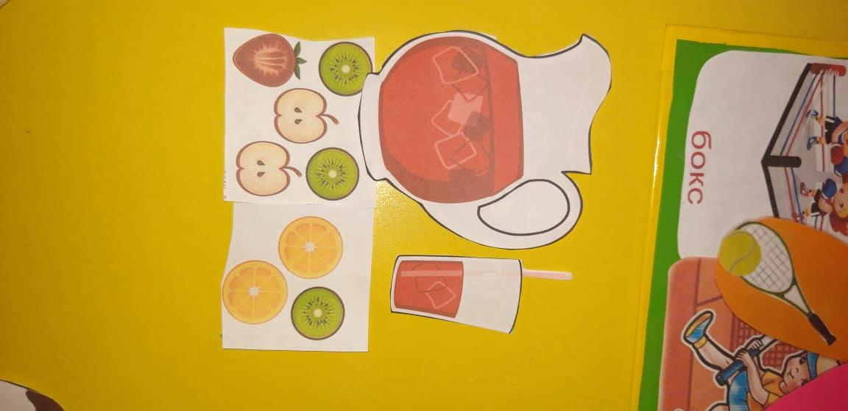

**7.Дидактическая игра***«****Четвёртый лишний****».*

Игра способствует развитию познавательных процессов. Доступна для использования игры в семейном воспитании.. Тренирует наглядно-образное мышление, словесно-логическое мышление, активный словарь. Дети закрепляют умение группировать и классифицировать предметы используя игровые упражнения.

Цель игры: закрепить умение находить **четвертый лишний предмет и объяснять**, почему он **лишний**.

Задачи: Развивать словесно-логическое мышление, умение классифицировать, сравнивать, обобщать, устанавливать причинно-следственные, пространственно-временные, логические связи, развивать зрительное восприятие, развивать монологическую и диалогическую речь, воспитывать внимательность, умение точно следовать инструкции, целеустремлённость.

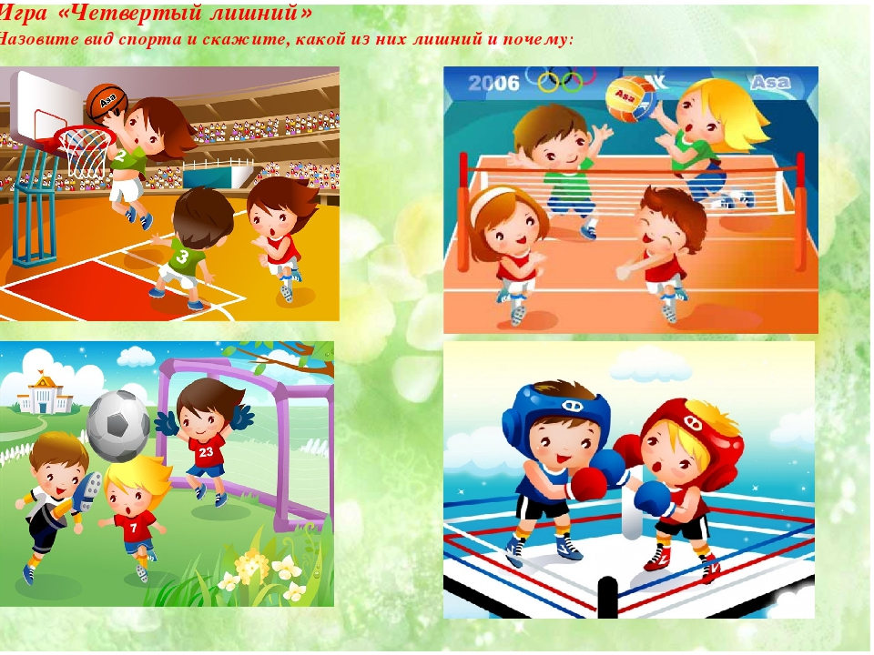

**2.3.Формы работы в музыке.**

**Цель:** Использования пособия: обеспечить активность детей и разнообразить практическую деятельность дошкольников в процессе реализации художественно - эстетического, познавательного развития.

**Задачи:**

**1)** Развивать познавательную и речевую активность, самостоятельность, инициативность.

**2)** Способность развитию мышления, память, внимания.

**3)** Воспитывать умение активно взаимодействовать со сверстниками и взрослыми, участвовать в совместной деятельности, развивать коммуникативность.

**4)** Побуждать детей самостоятельно, по своему желанию собирать и организовывать информацию и применять её в жизненных ситуациях.

**5) Лэпбуки -** хороши для закрепления материала по определённой теме, особенно в разновозрастных группах

( есть возможность подбирать задания в соответствии с индивидуальными и возрастными особенностями детей).

**№ 1- Назови какой инструмент.**

Четырекармашка с картинками музыкальных инструментов ( клавишные, духовные, струнные, ударные).

**Цель:** способствовать развитию умений классифицировать музыкальные инструменты, узнавать и называть их; развивать внимание и память детей.

**1 вариант:** Музыкальные инструменты можно называть, доставая или складывая в кармашек.

**2 вариант:** Картинки музыкальных инструментов из двух кармашек смешиваются и даётся задание: « Разложи по местам».

**3 вариант:** Картинки с трёх кармашек смешиваются и даётся задание: « Разложи по местам».

**4 вариант:** Картинки из четырёх кармашек смешиваются и даётся задание « Разложи по местам».

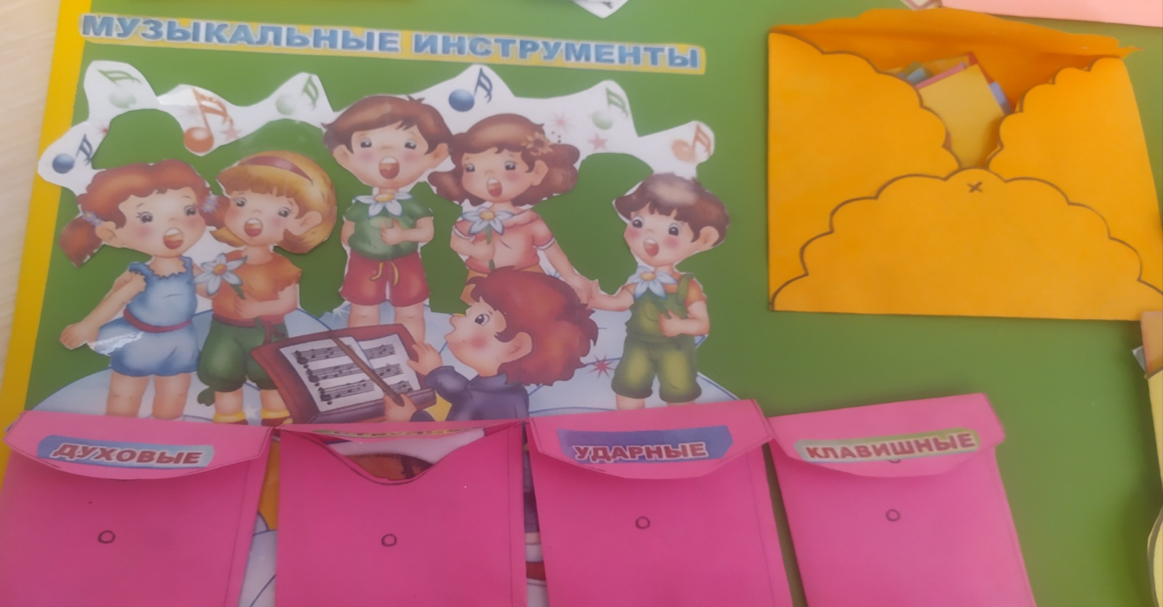

**№ 2- Загадки.**

О музыке**,** музыкальных профессиях, инструментах.

С одной стороны карточки текст загадки, который читает воспитатель, с обратной стороны – картинка – ответ.

Цель:обогащать музыкальный опыт детей**,** развивать память, умение отгадывать загадки

.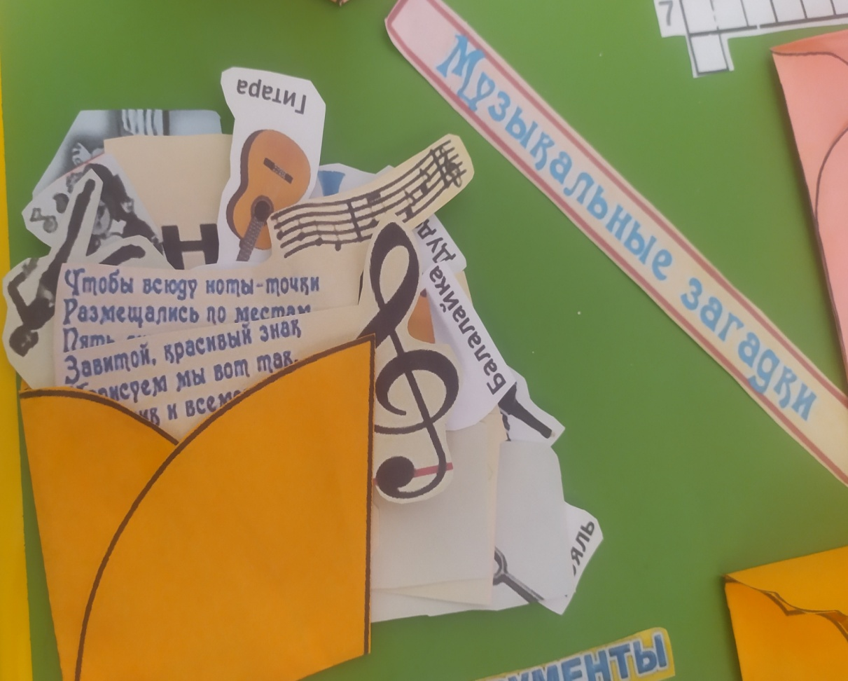

**№ 3 – музыкальный кроссворд.**

О музыкальных инструментах.

Это задание включает в себя несколько музыкальных инструментов в цветочке. Загадки развивают любознательность детей, побуждают вдумываться в каждое слово. Для разнообразия работы с загадками можно этот процесс усложнить. Задавая вопрос, например: к какому виду он относится инструмент? Предварительно записывая в кроссвордном виде.

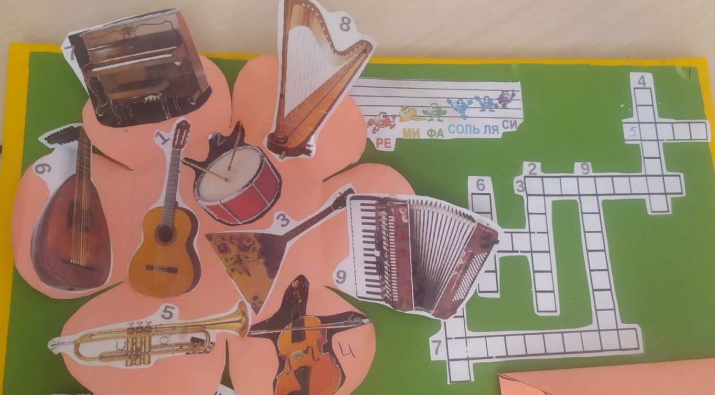

**№ 4 – Композиторы.**

Композиторы и короткая биография.

ЦЕЛЬ**:** Формирование у детей основ музыкальной культуры посредством знакомства с творчеством композиторов, расширение представлений детей о классической музыке, музыкальных инструментах симфонического оркестра.

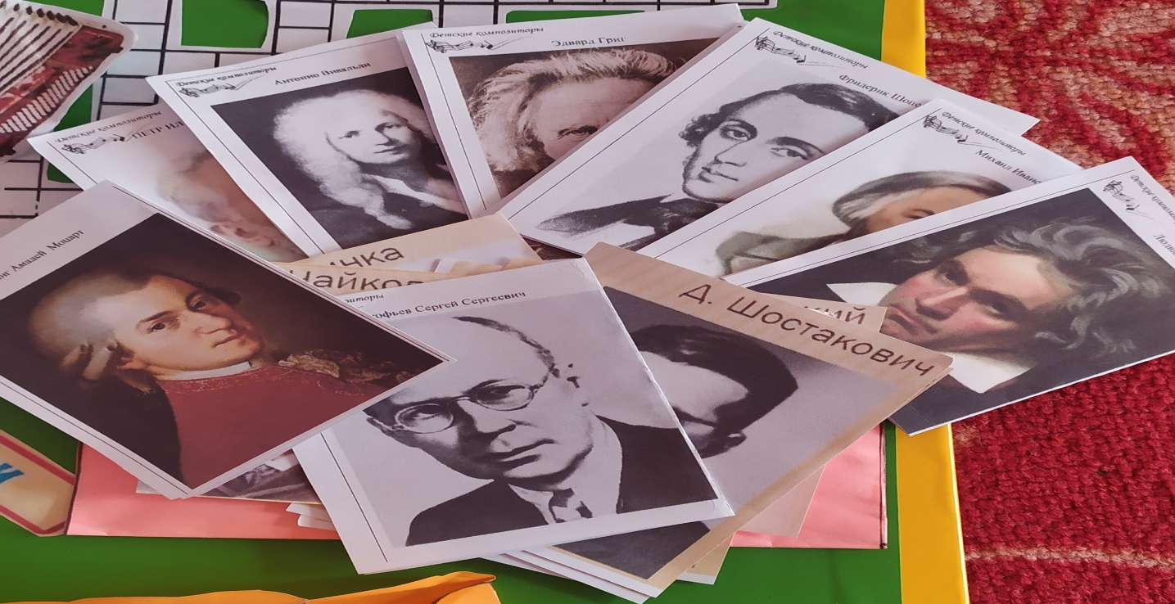

**№ 5 – «Угадай праздник» Времена года.**

ЦЕЛЬ:Дети угадывают в какое время года, какой праздник. Например: осенью – осенний и день матери; зимой – новый год , 23 февраля, 8 марта ну и т.д.

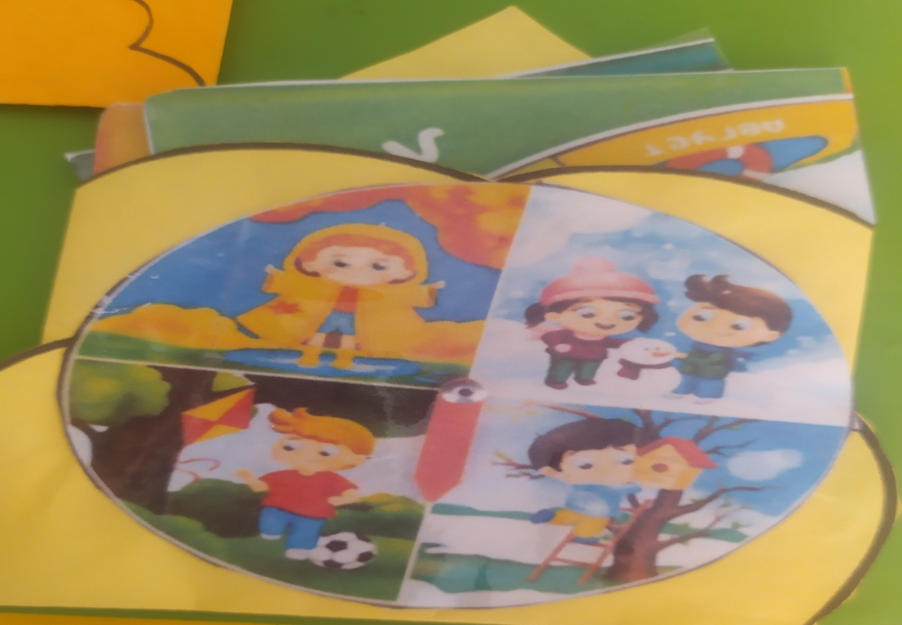

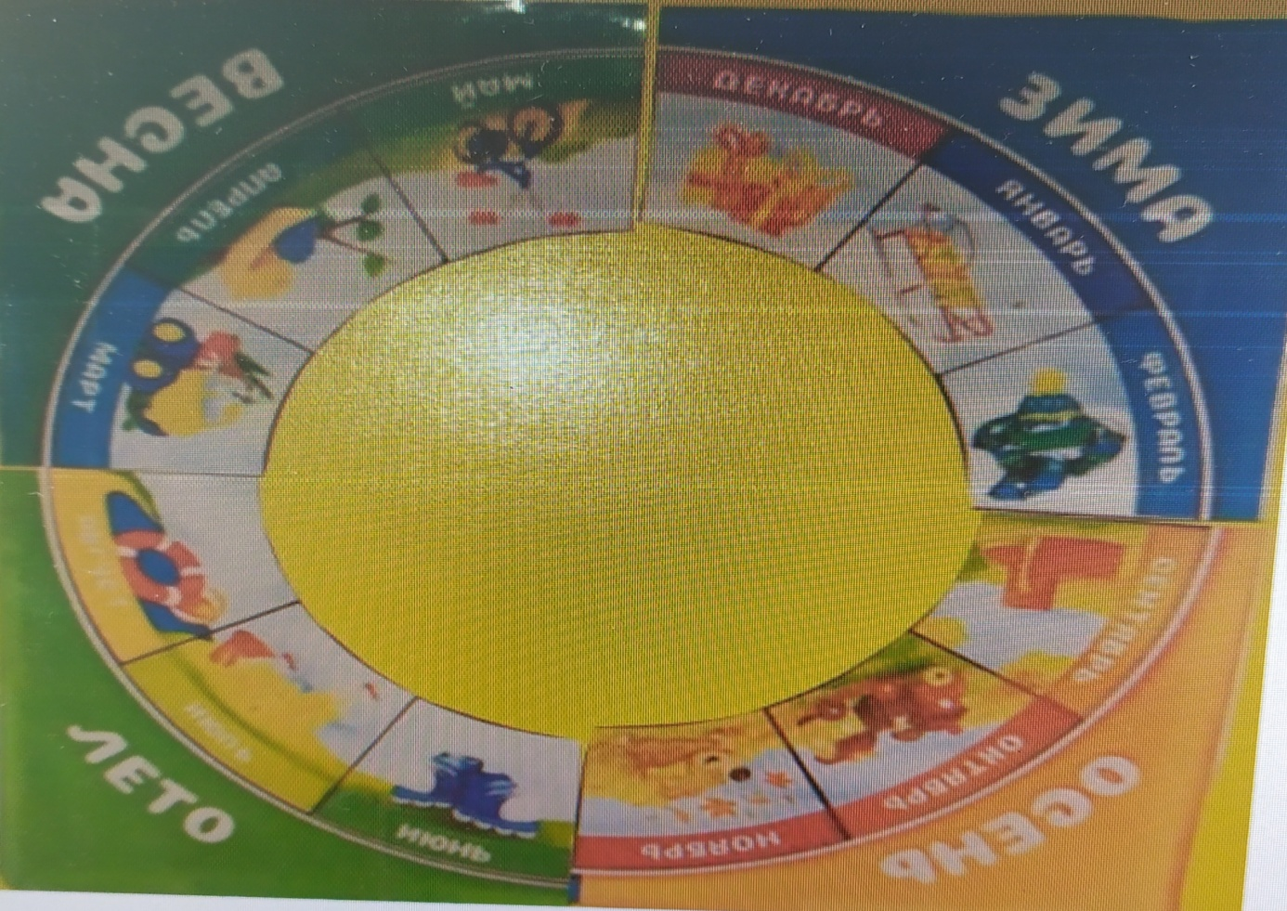

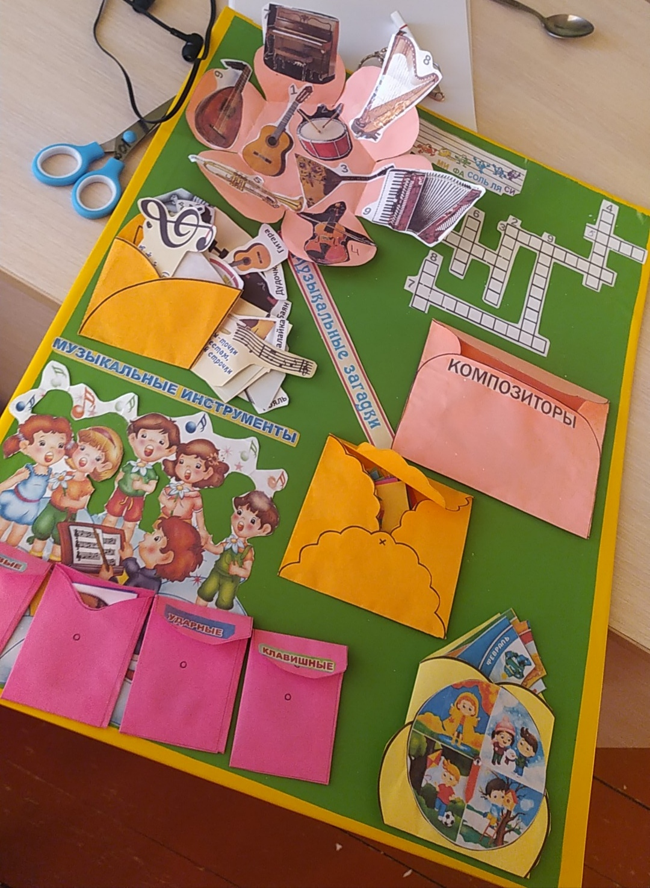

**Вывод.**

Лэпбук — это самодельная интерактивная папка. В ней собирается материал по какой-то определенной теме. Основа лэпбука создается, дополняется и совершенствуется. Лэпбук – отличный помощник в работе учителя-логопеда и воспитателей. Его можно использовать как для индивидуальной, так и подгрупповой работе с детьми разного дошкольного возраста.

Все игры в лэпбуках способствуют обогащению словарного запаса, расширению представлений детей об окружающем мире, развитию фразовой речи, закреплению поставленных звуков в речи, проявлению повышенного интереса к содержанию. Работа с тематическими папками направлена на расширение запаса знаний и представлений об окружающем мире и событиях, обогащение словарного запаса, развитие связной речи. Чтобы заполнить папки, детям необходимо выполнить определённые задания, способствующие развитию речи (отгадать загадки, выучить стихотворения, составить рассказ, прослушать, а затем пересказать литературное произведение, провести наблюдения (за погодой, за птицами, насекомыми, за сезонными изменениями в природе).

Можно однозначно утверждать, что работа с лэпбуками принесла положительный результат, так как: повысился уровень познавательной активности детей, у них сформировались представления о способах поиска новой информации и ее изложении в виде лэпбука, родители стали активными участниками образовательного процесса; дети получили положительные эмоции при обмене информацией из своего лэпбука со своими сверстниками; повысился уровень социализации ребенка в обществе, дети приобрели первые навыки публичного изложения своих мыслей; повысился уровень развития речи.

В заключении хотелось сказать о том, что лэпбук - это не просто метод, помогающий закрепить и отработать полученные знания, это полет фантазии и исследование, которые однажды начавшись, будет продолжаться. Задача учителя-логопеда лишь придавать детям уверенности в своих силах и правильно мотивировать на открытие новых горизонтов.

В нашей работе с детьми лэпбук – просто замечательная находка: использовать его можно и на индивидуальных занятиях, и в подгруппе, и для самостоятельной деятельности детей, и как пособие для работы воспитателя во время коррекционного часа, а можно дать заинтересованным родителям поиграть дома.

**Список литературы:**

1. Александрова, О.В. Развитие мышления и речи для малышей 4-6 лет / О.В. Александрова. - М.: Эксмо, 2013. - 48 c.  
2. Бутусова, Н.Н. Развитие речи детей при коррекции звукопроизношения: Учебно-методическое пособие / Н.Н. Бутусова. - СПб.: Детство Пресс, 2012. - 304 c.  
3. Гербова, В. Развитие речи в детском саду. Вторая группа раннего возраста. 2-3 г. / В. Гербова. - М.: Мозаика-Синтез, 2015. - 112 c.  
4. Гербова, В. Развитие речи в детском саду.6-7лет.Подготовительная к школе группа / В. Гербова. - М.: Мозаика-Синтез, 2015. - 112 c.  
5. Гербова, В. Развитие речи в детском саду.5-6лет.Старшая группа / В. Гербова. - М.: Мозаика-Синтез, 2015. - 144 c.  
6. Гомзяк, О.С. Развитие связной речи у шестилетних детей. Конспекты занятий / О.С. Гомзяк. - М.: ТЦ Сфера, 2007. - 96 c.  
7. Гончарова, К. Нейропсихологические игры: 10 волшебных занятий на развитие речи, мышления, воображения, самоконтроля / К. Гончарова. - Рн/Д: Феникс, 2016. - 154 c.  
8. Грибова, О.Е. Становление текстовой компетенции у подростков с общим недоразвитием речи / О.Е. Грибова. - М.: Ленанд, 2014. - 320 c.  
9. Дмитриева, В.Г. Развитие речи. Умные ступеньки 5-6 лет / В.Г. Дмитриева. - М.: АСТ, 2012. - 256 c.  
10. Жукова, Н.С. Развитие речи: в зоопарке / Н.С. Жукова. - М.: Эксмо, 2015. - 240 c.  
11. Жукова, Н.С. Развитие речи: мир вокруг тебя / Н.С. Жукова. - М.: Эксмо, 2016. - 320 c.  
12. Затулина, Г.Я. Развитие речи дошкольников. Первая младшая группа / Г.Я. Затулина. - М.: ЦПО, 2013. - 160 c.  
13. Затулина, Г.Я. Развитие речи дошкольников. Вторая младшая группа. (от 3 до 4 лет) / Г.Я. Затулина. - М.: ЦПО, 2013. - 144 c.  
14. Зикеев, А.Г. Русский язык. 3 кл. В 2 ч. Ч. 1. Развитие речи. Грамматика: Учебник / А.Г. Зикеев. - М.: Владос, 2013. - 143 c.  
15. Зикеев, А.Г. Русский язык. 3 кл. В ч. Ч. 2. Развитие речи. Грамматика: Учебник / А.Г. Зикеев. - М.: Владос, 2013. - 143 c.  
16. Зиновьева, Л.А. Говорите по-английски! Speak English!: Развитие навыков устной речи / Л.А. Зиновьева. - Рн/Д: Феникс, 2013. - 239 c.  
17. Калиниченко, С.А. Развитие речи у детей 5-7 лет с ОНР: Лексико-грамматические занятия. Тема "Мебель": Учебно-методическое пособие / С.А. Калиниченко. - М.: Владос, 2015. - 55 c.  
18. Карпова, С.И. Развитие речи и познавательных способностей дошкольников. 4-5 лет. 33 лексические темы / С.И. Карпова. - СПб.: Речь, 2012. - 144 c.  
19. Карпова, С.И. Развитие речи и познавательных способностей дошкольников. 6-7 лет. 33 лексические темы / С.И. Карпова. - СПб.: Речь, 2012. - 144 c.  
20. Козырева, О.А. Формирование лексико-грамматических средств языка и развитие связной речи: старшая группа специальных (коррекционных) дошкольных образовательных учреж / О.А. Козырева, Н.Б. Борисова. - М.: Владос, 2016. - 119 c.  
21. Колесникова, Е.В. Развитие звуковой культуры речи у детей 3-4 лет: Учебно-методическое пособие к рабочей тетради "Раз - словечко, два - словечко" / Е.В. Колесникова. - М.: Ювента, 2012. - 72 c.  
22. Коноваленко, С.В. Развитие психо-физиологической базы речи у детей дошкольного возраста с нарушениями развития / С.В. Коноваленко. - СПб.: Детство Пресс, 2012. - 112 c.  
23. Коротяева, Е.В. Развитие речи: тетрадь -тренажер / Е.В. Коротяева. - Рн/Д: Феникс, 2016. - 176 c.  
24. Косинова, Е.М. Уроки логопеда. Тесты на развитие речи для детей от 2 до 7 лет / Е.М. Косинова. - М.: Эксмо, 2012. - 112 c.  
25. Кошелева, Н.В. Развитие памяти и связной речи у школьников и взрослых с речевыми нарушениями речи: новые слова, словосочетания, фразы, рассказы, текст / Н.В. Кошелева, Е.Е. Каценбоген. - М.: Владос, 2015. - 95 c.  
26. Кравченко, А.П. Говорите по-немецки! Sprechen Sie deutsch! Развитие навыков устной речи / А.П. Кравченко. - Рн/Д: Феникс, 2013. - 285 c.  
27. Кравченко, А.П. Говорите по-немецки! Sprechen Sie deutsch! Развитие навыков устной речи / А.П. Кравченко. - Рн/Д: Феникс, 2018. - 118 c.  
28. Липина, С.В. Развитие речи / С.В. Липина, И.В. Полещук. - М.: Эксмо, 2017. - 222 c.  
29. Литвинова, О.Э. Речевое развитие детей раннего возраста. Словарь. Звуковая культура речи. Грамматический строй речи. Связная речь. Конспекты занятий. Ч. 1 / О.Э. Литвинова. - СПб.: Детство-Пресс, 2016. - 128 c.  
30. Логинова, Е.А. Общее недоразвитие речи. Алалия: Учебно-методическое пособие / Е.А. Логинова, О.В. Елецкая. - М.: Форум, 2017. - 24 c.  
31. Ляско, Е.Е. Развитие речи от первых звуков до сложных фраз / Е.Е. Ляско. - СПб.: Речь, 2010. - 190 c.  
32. Маланка, Т.Г. Развитие внимания, памяти, речи / Т.Г. Маланка. - М.: Эксмо, 2018. - 192 c.  
33. Матвеева, А.С. Буквы и звуки. Развитие речи. 4-5 лет / А.С. Матвеева, Н.Н Яковлева. - М.: АСТ, 2017. - 336 c.  
34. Матвеева, А.С. Говорю легко, красиво и правильно. Развитие речи 6-7 лет / А.С. Матвеева, Н.Н Яковлева. - М.: АСТ, 2016. - 224 c.  
35. Матвеева, А.С.Яковлева, Н.Н. Говорю, понимаю, объясняю правильно. Развитие речи 5-6 лет / А.С.ЯковлеваН.Н. Матвеева. - М.: АСТ, 2012. - 256 c.  
36. Миронова, С.А. Развитие речи дошкольников на логопедических занятиях. Книга для логопеда / С.А. Миронова. - М.: ТЦ Сфера, 2007. - 192 c.  
37. Нищева, Н.В. Современная система коррекционной работы в логопедической группе для детей с общим недоразвитием речи (с 3 до 7 лет) / Н.В. Нищева. - СПб.: Детство-Пресс, 2013. - 624 c.  
38. Нищева, Н.В. Речевая карта ребенка младшего дошкольного возраста с общим недоразвитием речи от 3 до 4 лет / Н.В. Нищева. - СПб.: Детство-Пресс, 2013. - 48 c.  
39. Нищева, Н.В. Речевая карта ребенка с общим недоразвитием речи от 4 до 7 лет / Н.В. Нищева. - СПб.: Детство-Пресс, 2014. - 48 c.  
40. Новиковская, О.А. Малыш учится говорить. Развитие речи 1-3 лет / О.А. Новиковская. - М.: АСТ, 2018. - 30 c.  
41. Новиковская, О.А. Малыш учится говорить. Развитие речи 1-3 лет / О.А. Новиковская. - М.: АСТ, 2018. - 480 c.